V 5 – Oberflächenspannung
Dieses Experiment ist in zwei Teile unterteilt. Einmal soll die Oberflächenspannung demonstriert werden, indem Wasser auf ein 1 Euro Stück getropft wird. Um die Wirkung von Spülmittel auf die Oberflächenspannung zu demonstrieren, wird der Versuch auch mit Seifenlösung durchgeführt. Anschließend wird noch ein Schiffchen mit Seifenantrieb gebaut.
Gefahrenstoffe
Wasser |  |  | - |  |  | -
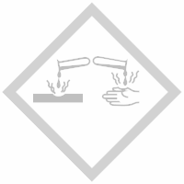

Materialien: 1 Euro Stück, Pasteurpipette, Schiffchen (aus Styropor, Streichholzschachtel oder einfach ein Streichholz), Plastikschale
Chemikalien: Wasser, Spülmittel, ein Stückchen Seife
Durchführung 1: Es werden so lange Wassertropfen auf das 1 Euro Stück gegeben, bis die Haut des Wassertropfens aufbricht. Die Anzahl der Tropfen wird notiert. Das gleiche Vorgehen wird mit der Spülmittel-Lösung durchgeführt.
Beobachtung 1: Beim Tropfen mit normalem Wasser bildet sich auf dem Euro Stück ein großer Tropfen, der nach 54 Tropfen über den Rand tritt. Bei der Spülmittellösung können nur 28 Tropfen auf das Geldstück getropft werden, bevor die Flüssigkeit über den Rand tritt.
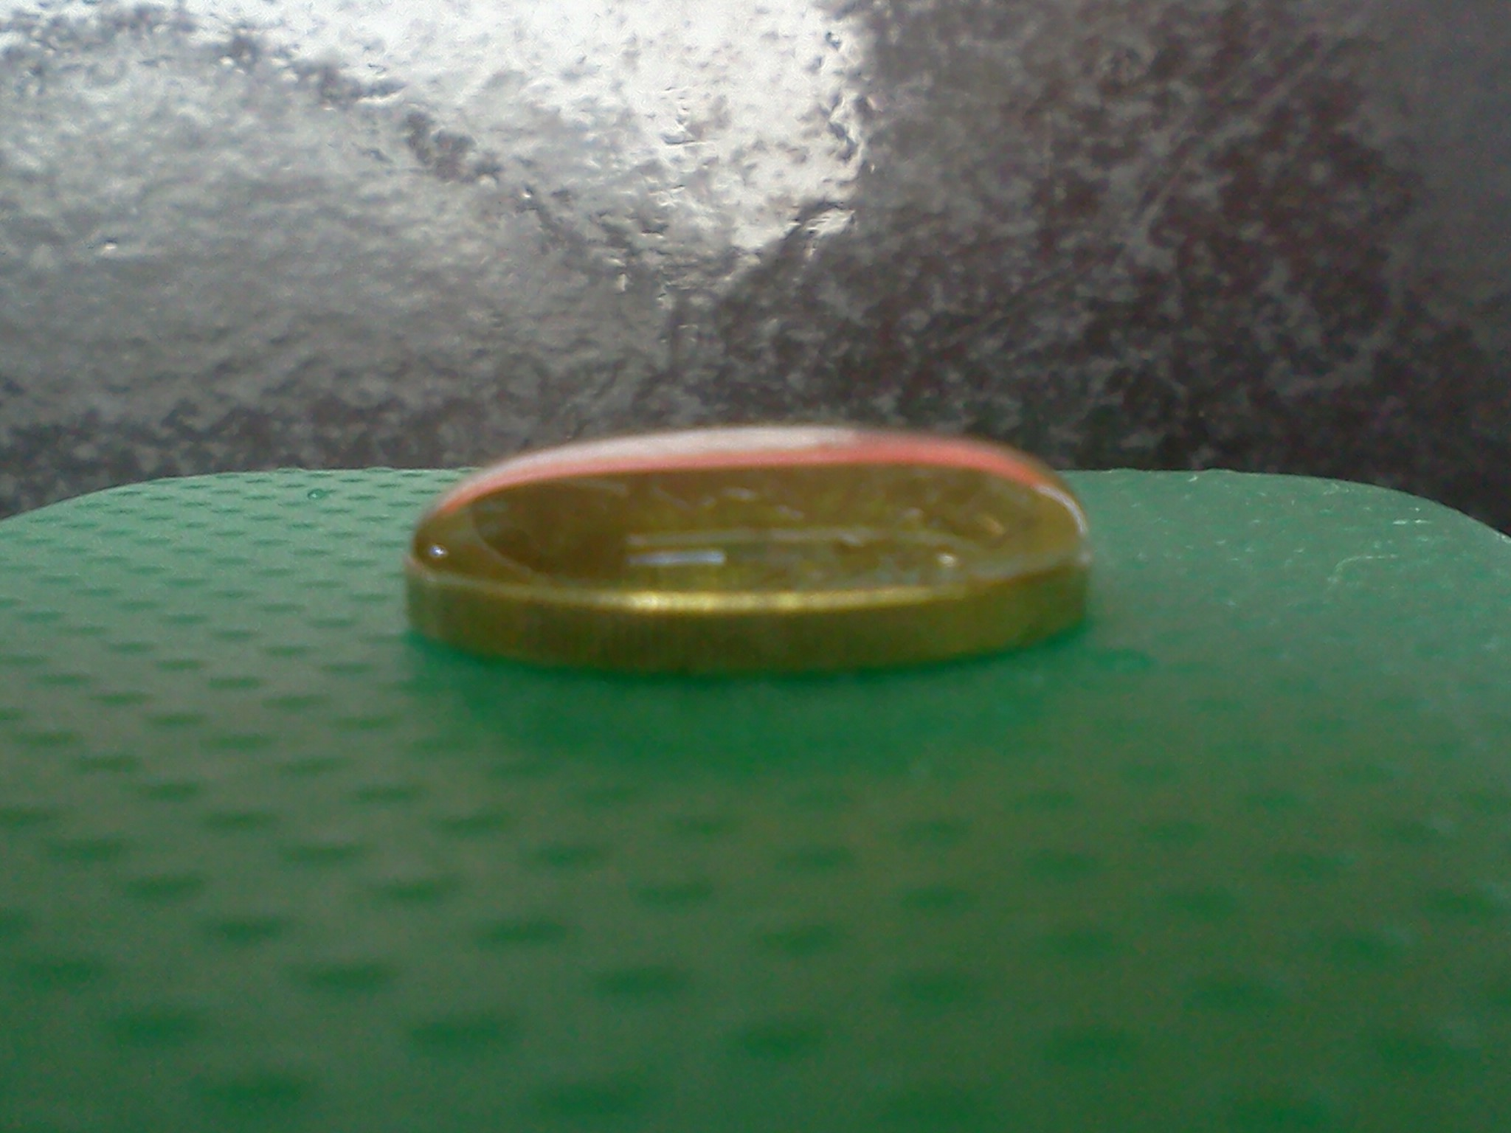
Abb. 8- Wassertropfen bilden einen Meniskus auf einem ein Euro Stück
Durchführung 2: Es wird eine Schale mit Wasser befüllt, so dass das Schiffchen gut darin schwimmen kann. In das Styroporschiffchen ist hinten ein kleiner Spalt eingeschnitten, in den ein kleines Stückchen Seife geklemmt wird. Die Seife muss die Wasseroberfläche berühren können. Nun wird das Schiffchen zu Wasser gelassen.
Beobachtung 2: Das Schiffchen mit dem Seifenantrieb bewegt sich auf der Wasseroberfläche.
Deutung: Wasser bildet Tropfen mit einer hohen Oberflächenspannung. Die Wasserteilchen ziehen sich an der Oberfläche gegenseitig an und so kommt die Spannung zustanden. Dieses Phänomen nennt man Kohäsion, also Zusammenhalt. Gibt man nun Seife zu Wasser dazu, können die Wasserteilchen sich nicht mehr so gut anziehen, da sich Seifenteilchen an der Oberfläche zwischen ihnen anlagern. Deshalb passen nicht so viele Tropfen auf das ein Euro Stück. Die Seifenteilchen an der Oberfläche schieben die Wasserteilchen zur Seite. Das kann bei dem Schiffchen beobachtet werden. Die Seifenteilchen schieben die Wasserteilchen weg und so bewegt sich das Boot.
Literatur: Technische Jugendfreizeit- und Bildungsgesellschaft, http://www.tjfbg.de/service/experimente/wasser/wassertropfenspiel/, 27.07.2013, 8:10 Uhr.
Dieser Versuch ist gut geeignet, um den SuS eindrucksvoll die Oberflächenspannung des Wassers zu demonstrieren. Dieser Versuch kann auch, wenn man eine Kamera hat, die an einen Beamer angeschlossen werden kann, auch als Lehrerdemonstrationsversuch durchgeführt werden. Zu berücksichtigen ist, dass der Versuch mit der Münze Geschick und Fingerspitzengefühl verlangt.

